第三届鄞州区技术挑战赛重大需求发布

需求一：数据安全的超高速超高精度智能测量系统研制
委托企业：宁波聚华光学科技有限公司
对接人：刘兴 联系方式：19965361151
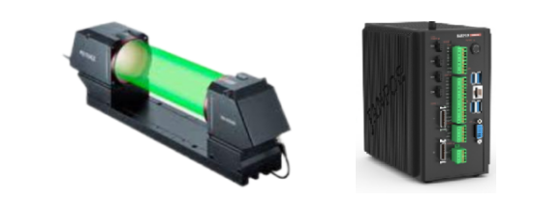
项目背景：目前工业制造领域逐渐呈现出加快向智能化、精密化转型的趋势，特别是在半导体晶圆与封装、光学与传感模组、MEMS/微流控芯片、医疗器械、汽车关键零件及精密仪器等领域，产品的在线全检、智能预警、自动装配极度依赖超高速（毫秒级）超高精度（微米级）的智能检测设备。具体的，由于高端制造领域的零部件产品通常具有复杂多变的形状、材质与光学特性，且对尺寸、形位公差及轮廓精度要求严苛，对测量速度要求高，数据保密要求严格。例如，航天国防领域的微型电机转轴单件尺寸约2mm，但公差需控制在±1 µm以内，并在数据安全保密的情况下与设计图纸快速自动比对，实现误差预警和生产过程的闭环控制。这对测量系统的成像质量、图像智能分析和数据安全保护等能力都提出了极高的要求，测量系统的检测精度与响应效率已成为衡量制造系统竞争力的关键因素。然而，现有的国产测量系统无法满足高标准的精度、时效和安全性要求，进口设备也存在价格高昂、数据保密性不足的问题。在上述背景与需求驱动下，本项目拟研制国内首个集“高精度测量+智能识别标注+数据安全保护”于一体的智能测量传感器系统，该系统若研制成功将打破高精度在线测量设备长期依赖进口的局面，从而在高端测量领域实现关键技术的国产化替代。项目的实施将显著提升高端智能测量装备领域的自主创新能力，减少对进口测量设备的依赖，推动产业核心环节国产化，对提升制造业质量水平、保障与促进产业安全具有重要的战略意义。

委外技术内容：宁波聚华光学科技有限公司是中国智能传感器行业的领军企业，为进一步提高产品的市场竞争力，企业希望改善现有针对精密器件的高精度测量方案，提升产品安全性能，以满足在航空航天、国防科技等领域的应用需求。

技术需求难点：测量重复精度高，识别准确率高，系统安全可靠。
委外技术指标：
（1）采用高质量的散光材料及光路设计自适应优化方案，结合轻量级的神经网络架构优化方法，实现对多种复杂零部件测量精度和重复精度小于±0.1μm；
（2）实现小样本、弱标注、低功耗条件下的高精度关键点识别算法，对复杂零部件关键尺寸与轮廓特征识别准确率≥99.9%；
（3）实现数据安全算法，通过多种对抗测试方法评估算法安全隐患并进行优化，实现数据加密吞吐量≥5MB/s，加密延迟小于30ms/帧。

需求二：带高反光抑制功能的高速高精度激光三维扫描相机技术
委托企业：翌视科技（宁波）有限公司
对接人：刘兴 联系方式：19965361151
项目背景：
在3C电子及半导体行业向亚微米级制造精度演进的背景下，《中国制造2025》提出关键工序尺寸精度需达亚微米级别，传统微米级扫描技术已显不足。
国际主流设备比如基恩士LJ-V、LJ-X系列，勒姆迈LMI Gocator虽能实现0.2μm的重复精度，但面临算力成本高昂、动态测量帧率下降、高反高亮问题无法解决等挑战。
据工信部《智能制造发展规划》公布，国内企业因底层算法架构缺失，产品迭代周期落后国际竞品近20个月。从而使得进口设备占据92%市场份额。
以此可以确认降低制造成本，解决帧率及高反高亮问题，是国产替代进口的最佳突破口！
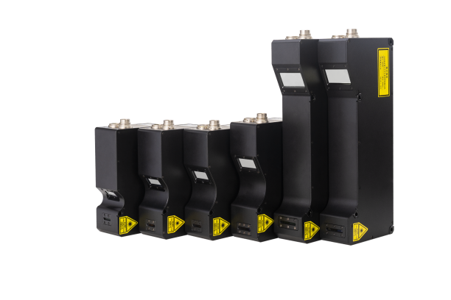
委外技术内容：
1. 纳米级光学相位调制技术（直接影响精度指标）
2. 高速数据采集架构（制约整体性能瓶颈）
3. 国产化核心部件替代（保障供应链安全）
以上技术需求紧密围绕《智能制造发展规划》中"高精度检测装备自主化"的战略目标，建议通过产学研联合攻关（如与中科院光电所合作）实现关键技术突破。

技术需求难点：
- 纳米级光学相位调制技术
- 高速数据采集与处理架构
- 三维点云实时配准算法
4. 工业级光学系统稳定性设计

委外技术指标：
精度指标：0.4μm Z向重复精度；
高速指标：全画幅采集帧率2500Hz，设置采集范围最高可达56KHz
需求三：数码高速喷墨印刷机整机运动协同控制技术开发
委托企业：宁波荣大创想智造科技有限公司
对接人：尹以诺 联系方式：18868195166
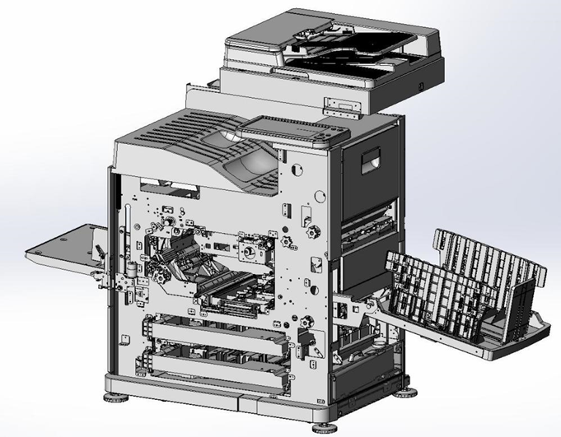
项目背景：数码高速喷墨印刷机（喷墨印刷）集数码速印机、普通复印机、传统喷墨打印机等优点为一体，具有打印印刷速度快、图像清晰、环保、使用成本低等特点，可广泛应用于各企事业单位、党政机关、社会团体、学校、图文店等，市场需求非常迫切。目前国产打印机打印速度约25张/分钟，功能单一，无法满足政府文印中心、图文速印行业高效的工作需求。由于数码高速喷墨印刷机技术涉及精密机械、图像处理及算法、电子、计算机、光学等领域，产品最大可打印A3+纸张，在保证最高打印速度150张/分钟（A4长边）的同时须保证精度600dpi，研发难度极高，导致目前国内该产品市场长期被佳能、爱普生、理想等日、美品牌垄断。由于数码高速喷墨印刷机属于信创产品，政务及重点行业采购政策明确要求办公设备兼容统信UOS、麒麟OS等国产操作系统，使用国外产品存在泄密风险，涉密领域亟需自主可控的国产设备。另外，国家强制要求印刷设备使用环保油墨且无有害气体排放，现有图文速印中心大部分设备仍为激光碳粉印刷设备，存在臭氧问题，行业亟需环保的喷墨印刷设备。为了打破国外技术垄断，急需研发出具有自主知识产权的数码高速喷墨印刷机，以实现国产化替代、保证国家信息安全。
委外技术内容：数码高速喷墨印刷机整机由精密机械机构及运动协同控制系统组成，其中运动协同控制系统又包含了图像扫描控制系统，图像处理系统、喷墨控制系统、纸路走纸运动控制系统等模块。目前数码高速喷墨印刷机我司已经完成了整机精密机械机构的研发设计，亟需研发一套数码高速喷墨印刷机运动协同控制系统，具体为喷墨头点火、拼接补偿、供墨及喷头清洗等控制算法研发；机电系统高精度控制、ADF和平板扫描及智能图像处理技术研发。
技术需求难点：最大点火频率≥100kHz、堵塞检测准确率≥99.5%；墨滴方向偏差≤±0.5°、温度适应性偏差≤±2%、算法处理延迟≤500ns；保证最高打印速度150张/分钟（A4长边）的同时保证精度600dpi；自动控制墨水温度（25-30℃）；多目标优化控制，运动误差溯源、分解、合成和修正（A3纸打印精度±0.5mm偏差（歪斜状态），左右位置偏差±1mm）；满足6级灰度调节的同时确保打印浓度偏差≤5%；
委外技术指标：
- 印刷速度与分辨率：单面最快150张/分(A4长边)；双面最快70张/分(A4长边)； 单面最快110张/分（A4短边）；双面最快55张/分(A4短边)；（满足前述打印速度的同时分辨率达600dpi）；
- 灰阶数据：可支持6级灰度；
- 喷墨头的拼接补偿控制：自动控制兼手动测试调整（肉眼观察无露白、重叠错位现象）；
- 打印精度：±0.5mm偏差（歪斜状态），左右位置偏差±1mm；
- 测试模式：1300条测试指令（如可以手动调整扫描的浓淡、扫描图像大小等）；
项目总体目标是达到日本理想闪彩印王FT1430同等及以上水平，委外整机运动协同控制需配合完成精密机电一体化部件及整机的联调测试，以使本项目总指标达到既定要求。

需求四：高性能稀土永磁材料AI智能检测装备关键技术研究
委托企业：宁波韵升智能技术有限公司
对接人：尹以诺 联系方式：18868195166
项目背景：稀土永磁材料作为现代工业的"核心功能材料"，在新能源汽车驱动电机、风力发电机组、3C电子产品、国防军工及航空航天等战略性新兴产业中具有不可替代的作用。我国凭借资源优势与产业积累，已成为全球稀土产业链的核心参与者。据统计，我国稀土年产量占全球总量的86.7%，其中宁波市作为产业集聚高地，其磁性材料产量更占据全国总产量的40%以上。宁波韵升股份有限公司作为国内钕铁硼稀土永磁材料的龙头企业之一，年产高端永磁材料超过30,000吨，稳居行业前列。为应对日益增长的高端市场需求，宁波韵升智能技术有限公司（韵升控股集团旗下子公司）依托集团产业链协同优势，重点突破机器视觉智能检测装备的研发制造与自动化产线集成服务，致力于构建"材料生产-质量检测-工艺优化"的全流程解决方案。通过整合精密光学成像、AI算法开发与工业大数据分析等技术模块，有效保障了产品的一致性与稳定性。然而，面对磁钢缺陷≤0.2%的漏检率要求、多规格产品快速换型检测等新挑战，现有设备的检测精度、模型迭代速度及数据闭环能力仍显不足，高端检测技术的自主化突破已成为推动产业升级的关键瓶颈。
委外技术内容：
磁材缺陷种类繁杂，部分缺陷数量少但是漏检非常致命，下游应用场景多样化导致产品规格频繁切换。委外技术内容如下：
- 开发适用于磁材检测的AI大模型，在满足表面/边缘/涂层等20+类缺陷识别的基础上，实现漏检率≤0.2%，过杀率≤5%；
- 能够在已有数据集基础上迅速适应新产品或新缺陷类型的检测，极大地缩短新产品的训练时间，支持产线快速换型与模型高效训练；需支持缺陷库的在线动态更新，以应对生产线中不断变化的缺陷类型和产品需求。
- 构建工业级平台，集成AI训练模块，实现快速打标与模型优化。
技术需求难点：
（1）高精度检测与低漏检率的平衡：面对样本极少但漏检后果严重的缺陷类型时，模型需具备极高的识别敏感性和泛化能力。
（2）快速适应与在线迭代能力：产线产品规格切换频繁，能够在极短时间内完成适配；同时，对新缺陷或新产品类型，需实现两天内完成训练并投入使用，且缺陷库需能动态更新以适应不断变化的生产需求。
（3）工业级集成与自动化训练：需构建高可靠性软件平台，在集成常规检测管理功能的同时，嵌入一体化的AI训练模块，能够高效完成数据标注、模型优化与发布流程。
委外技术指标：
- AI检测模型支持识别20+种类缺陷，包括但不限于掉角、磕边、刀痕、裂纹、偏孔、孔残、砂眼、氧化、气泡、麻面、黑洞、脏片、缺角等。漏检率要求≤0.2%，过杀率≤5%；
- AI模型的适应性要满足已有产品规格切换时≤30min，新产品训练时间小于2天；
- 系统工业级平台，在包含常规的登录模块、定义测量模块、批量测量模块、报表日志模块、参数设置模块等的基础上，集成AI训练模块，可以通过AI训练模块快速完成打标、训练等功能。

需求五：仓储库房AMR机器人视觉导航技术研究
委托企业：浙江北泰智能科技股份有限公司
对接人：刘兴 联系方式：19965361151
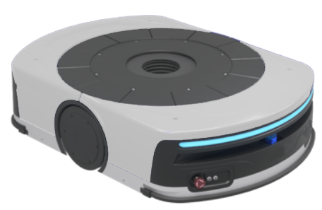
项目背景：机器人被誉为“制造业皇冠顶端的明珠”，其研发、制造、应用是衡量一个国家科技创新和高端制造业水平的重要标志。国家《“十四五”机器人科技发展规划》将“自主导航与感知”列为核心技术攻关方向，提出“突破动态环境下多模态感知融合、高精度定位建图等关键技术”。仓储库房内的搬运、分拣、配送、盘点等工作，人工效率低、易出错，正在为机器人所替代。可自主行进的AMR机器人，因为灵活性更高、适应性更强，正在逐渐取代固定轨道的AGV机器人。定位导航技术是AMR机器人最为关键的部分。仓储货物密集、通道狭窄，要求路径规划兼顾全局最优与动态避障。目前多采用二维码和RFID导航，但是这两种方案均依赖地面标签，实施复杂，扩展性弱，无法应对仓储布局动态调整。部分项目采用激光导航，依赖反射板，部署成本高，且动态环境下易受干扰。视觉导航兼具低成本与高灵活性的优点，但是由于仓储场景具有的高动态性、高相似度、人机混行等特点，现有视觉导航算法易受动态物体干扰，导致定位误差大、地图“鬼影”现象，难以满足实用要求。
委外技术内容：
突破仓储环境下导致视觉导航误差大的一些关键技术，实现AMR机器人在仓储环境下的高精度自主定位导航。
1）复杂环境下的动态物体检测与感知鲁棒性
仓储物流场景具有显著的动态性与人机混行特性，人员移动、货物搬运、AGV穿梭等动态元素频繁出现，传统视觉导航算法难以有效区分静态环境特征与动态物体特征，常将动态物体上的特征点误判为静态特征点，导致帧间匹配错误和位姿估计偏差，甚至引发地图“漂移”。同时，仓储环境普遍存在高相似度场景（如密集排列的标准化货架）、低纹理区域（如纯色地面、白墙）以及光照非均匀性（如仓库出入口强光与内部弱光过渡区域），这些因素会导致视觉传感器采集的图像特征重复率高、可区分性低，传统算法在特征提取与匹配阶段易出现误匹配或匹配失败，进而造成定位精度下降，严重影响机器人对环境的实时感知与理解。
2）动态环境下的高精度视觉SLAM构建技术
传统视觉SLAM算法构建的稀疏点云地图仅包含环境中离散的特征点，缺乏障碍物几何形状、高度等关键信息，无法直接用于机器人路径规划与避障。在动态环境中，人员、移动货架等物体的特征点参与地图构建时，会在地图中形成 “鬼影”（虚假障碍物），导致地图与真实环境脱节。此外，直接利用RGB-D相机数据构建的稠密点云地图数据量庞大，未针对仓储机器人二维平面运动特性优化，存储与实时更新效率低下。而三维地图向二维栅格地图投影时，若未有效剔除动态物体占据区域，会导致导航地图包含错误障碍物信息，增加机器人碰撞风险。
3）全局路径规划与动态避障融合技术
仓储物流场景常面临大尺度空间与复杂障碍物布局，传统算法在全局路径规划时采用单向搜索策略，存在搜索节点冗余、路径转折点多等问题，导致规划效率低下且路径平滑性不足，难以适应机器人快速移动需求。局部避障算法虽能根据实时传感器数据调整路径，但缺乏全局路径指引，在动态障碍物密集或U型障碍等场景中易陷入局部最优，无法有效平衡避障安全性与路径最优性。此外，全局规划与局部避障的算力分配不均，可能导致机器人在复杂场景中出现响应延迟，无法及时规避突发障碍物，影响作业连续性与安全性。
技术需求难点：
1）突破复杂仓储环境（动态元素、高相似场景、低纹理区域、光照不均）的限制，达成对环境的普适性感知与高精度地图构建，避免动态干扰与特征缺陷导致的感知偏差和地图失真。
2）平衡全局路径规划的效率与平滑性、局部避障的安全性与最优性，同时适配机器人运动特性并优化算力分配，解决两者融合协同差及响应延迟问题。
委外技术指标：
1）高精度视觉导航算法：导航定位精度≤5mm/0.5°，导航速度≤2m/s；
2）视觉检测与感知算法：动态物体（速度≤1.5m/s）的特征剔除准确率≥98%；在光照突变（10lux→50000lux）、低纹理区域（如白墙）等场景，定位精度波动≤10%；
3）视觉SLAM构建：地图面积最大支持200000㎡，地图构建时间≤5分钟，快速多地图重载，地图切换延迟≤200ms；
4）路径规划与动态避障算法：多机器人多任务可靠稳定运行，机器人数量>20，任务并行数量>100，实时避障响应时间≤100ms。

需求六：基于全国产化器件的高精度导航微系统技术
委托企业：宁波军鸽防务科技有限公司
对接人：刘兴 联系方式：19965361151

项目背景：当前，发达国家对惯性技术实施严格出口封锁，导致我国国防建设与民用高端装备产业面临 “卡脖子” 困境，自主研发成为突破关键。从应用需求看，军事领域中，洲际导弹、无人机等装备依赖高精度惯性导航提升作战效能，现代战争更对其精度、可靠性提出更高要求；民用领域，自动驾驶、智能机器人等产业发展，也亟需惯性技术与卫星导航结合保障安全运行。我国目前在高精度惯性器件微系统集成技术上存在不足，虽已有团队实现 MEMS IMU 航向精度 0.07°@60s 等成果，但仍需突破核心技术以满足军民规模化应用需求。同时，2027 年全国惯性产品市场规模预计达百亿元，兼具国防安全与经济发展双重价值，项目研发迫在眉睫。
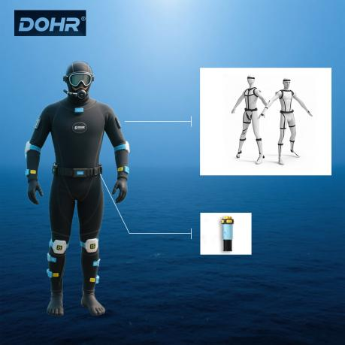
委外技术内容：本次委外聚焦两大核心技术指标与对应技术开发任务。在性能指标上，一是振动陀螺需达成绝对零位重复性≤0.05°/s、短期偏移稳定性≤0.05°/h、分辨率≤0.005°/s、输出噪声≤0.02°/s/√(Hz) 的要求；二是惯导精度要实现水下人员定位精度 5‰、水下姿态动作模式判别精度超 95%，且在线检测与标定技术需提升至一次性标定完成，同时保持 0.01° 以内标定精度。技术开发方面，需围绕基于全国产化器件的姿态精确测量和定位导航展开，开发高效率异质分层自主信息融合处理算法、增强型微系统自适应处理技术，通过动态滤波算法与自适应异构传感接入，解决复杂运动姿态下的全域环境适应性问题，满足特定场景应用需求。。

技术需求难点：项目实施面临三大核心难点。其一，高精度惯性器件微系统集成封装难度大，需攻克国产化器件全温及非线性误差补偿、振动干扰隔离技术，同时实现石英 MEMS 芯片与硅器件的异质键合，以及 ASIC 与 MEMS 敏感芯片的三维互联，确保集成后器件性能稳定。其二，全国产化器件的姿态测量与导航挑战突出，复杂运动姿态下全域环境适应性差，需突破高效信息融合算法与高精度定位导航策略，解决异构传感接入后的动态滤波与自适应调节问题，保障国产化器件定位精度。其三，惯性技术行业规模化应用存在壁垒，需针对无人机、自动驾驶等不同领域开发专用产品，通过人工智能模式识别与长航时航向保持技术，实现复杂状态下高精度定位，同时兼顾技术适配性与成本控制，推动技术落地普及。
委外技术指标：
惯导精度指标：
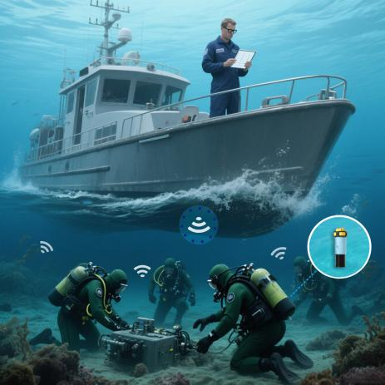
- 水下人员定位精度：5‰
- 水下姿态动作模式判别精度：大于95%

需求七：基于耐高温永磁材料的eVTOL用高功率密度轴向磁通电机研发
委托企业：宁波科星材料科技有限公司
对接人：尹以诺 联系方式：18868195166
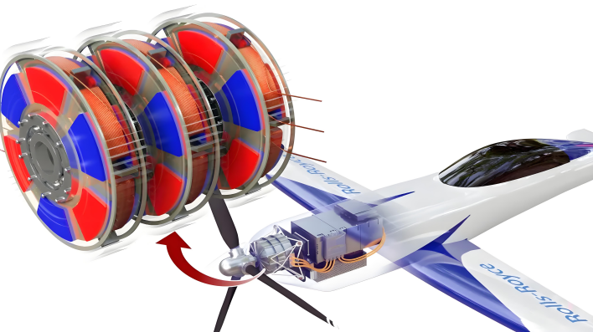
项目背景：低空经济是以各种有人驾驶和无人驾驶航空器的各类低空飞行活动为牵引，辐射带动相关领域融合发展的综合性经济形态。2017年，宁波市政府就出台了《建设国家通用航空产业综合示范区实施方案》、《促进通用航空产业发展的实施意见》等产业政策。作为全国首批低空空域管理改革试点和通用航空产业综合示范区，浙江省宁波市凭借政策先发优势、完整产业链布局及多元应用场景创新，正成为低空经济发展的标杆城市。eVTOL 即电动垂直起降飞行器（electric Vertical Take-off and Landing），顾名思义， eVTOL 的核心在于电动+垂直起降。eVTOL 最早的概念机型出现在 2010 年前后，2021 年，美国 Joby、德国 Lilium、美国 Archer、英国 Vertical Aerospace 等公司陆续上市，eVTOL 商业化加速。行业标杆企业Joby S4电机的达到了峰值功率236kW，峰值扭矩1800N·m，电机+电调重量28kg，电机工作电压800V，扭矩密度高达60Nm/kg，功率密度大于5kW/kg。
宁波科星材料科技有限公司的高性能耐高温永磁材料曾经提供给国际相关eVOTL电机厂商使用。令人遗憾的是，国内eVTOL的电机初出茅庐，方兴未艾，与国际水平差距较大，国内多个eVTOL整机公司基本都是从欧洲购买配套电机和驱动先实现全尺寸验证机的飞行，同时等待国内配套的成形，这缩减了电动垂直起降飞行器（eVTOL）的驱动电机系统在电推进积累方面的可投资额度。而eVTOL的驱动电机系统技术要求高，投资大，电机厂商观望犹豫不愿意投入，以至于目前国内目前没有一家通过适航认证的电机企业以及相关产品，也限制了科星的耐高温永磁材料向相关企业eVTOL整机厂例如敏实，小鹏汽车等的的推广应用，国内eVTOL整机厂期待有高性价比的国产eVTOL的驱动电机系统。
轴向磁通永磁电机通常被认为相比于径向磁通永磁电机具有更高功率密度，非常适合用于电动垂直起降飞行器（eVTOL）的驱动电机系统。随着eVTOL用轴向磁通永磁电机不断向高能效、轻量化和高功率密度方向发展，对轴向磁通永磁电机的重量、功率密度和热稳定性能提出了更高的要求，尤其针对传统表贴钕铁硼永磁的转子结构，永磁体涡流损耗大且发热严重，易发生永磁体高温退磁的风险，导致功率密度提升受限且电机运行不稳定，影响电动垂直起降飞行器的安全稳定运行，而耐高温永磁材料能有效降低永磁体高温退磁风险，但为了尽可能降低该风险，有必要对轴向磁通电机进行全新改进升级设计，探索研究具有高功率密度和低永磁体损耗的高性能轴向磁通永磁电机，来推动eVTOL驱动电机技术的进一步革新。因此，如何结合科星公司的耐高温永磁材料的特性，解决目前eVTOL用轴向磁通永磁电机存在的上述限制电机功率密度提升和永磁体损耗大发热严重的关键技术难题，最终实现eVTOL用轴向磁通永磁电机功率密度的进一步提升，并提供国内eVTOL整机厂中国版的eVTOL电机解决方案，通过适航认证，具有较好的研究价值和市场应用前景。
委外技术内容：通过基于科星的耐高温永磁材料的eVTOL用高功率密度轴向磁通电机关键技术的研究，研制出安全可靠高输出的eVTOL用高功率密度、高效率、低永磁体损耗的轴向磁通永磁电机，其性能指标达到国际先进水平，打破国外技术垄断，提升国产eVTOL用驱动电机的国际核心竞争力，服务eVTOL领域的动力系统迭代升级，项目将支撑科星的耐高温稀土永磁材料制造技术的创新以及向eVTOL整机厂的推广应用，在宁波地区乃至浙江省形成第一个通过eVTOL适航认证的电机及磁钢整体解决方案企业，推动我国以高能效、轻量化和高功率密度为突出特点的新型eVTOL用永磁驱动电机的开发，助力我国新质生产力产业的发展。宁波科星材料科技有限公司具备了开发高性能转子永磁体NdFeB性能50EH（Br>13.9kGs,Hcj>29kOe)，SmCo性能35H(Br>11.7kGs, Hcj>20kOe)技术能力，希望委外开发eVTOL用永磁驱动电机技术指标如下： 峰值功率：>48kW@3000rpm，有效功率密度：>8.5kW/kg，电机效率：96%，满足以上功率及功率密度要求下，电机有效质量<8 kg，申请专利2项。
技术需求难点：有效功率密度和电机有效质量技术要求高，不易达成。
委外技术指标：
高性能eVTOL永磁电机性能指标：峰值功率：>48kW@3000rpm，有效功率密度：>8.5kW/kg，电机效率：96%，满足以上功率及功率密度要求下，电机有效质量<8 kg,形成基于科星的耐高温永磁材料（NdFeB 50EH或SmCo 35H牌号永磁材料）的eVTOL用高功率密度轴向磁通电机研发技术，申请专利2项。

需求八：低空飞行器用高集成度高可靠性智能执行器的研发
委托企业：宁波圣龙汽车动力系统股份有限公司
对接人：章伟挺 联系方式：15606605901
项目背景：
低空飞行器是低空经济的重要组成部分，是未来智慧城市立体交通、城市布局、巡检救援、拥堵治理、旅游观光、实现新质生产力的重要解决方案。各类电驱执行器，如机翼作动机构、分合作动器等，是制约低空飞行器发展的关键部件。过重的执行机构降低了整机有效载客/载货重量；执行机构的运行噪声给低空环境造成噪声污染；多个执行器之间协同性差，可能导致误动作甚至系统不稳定；在复杂、极端环境下，执行器故障会导致飞行器无法正常执行功能甚至发生事故。因此，执行器在高集成度、低噪声、精准控制、高可靠性等方面的性能直接决定了低空飞行器的动作精度与任务执行效率。
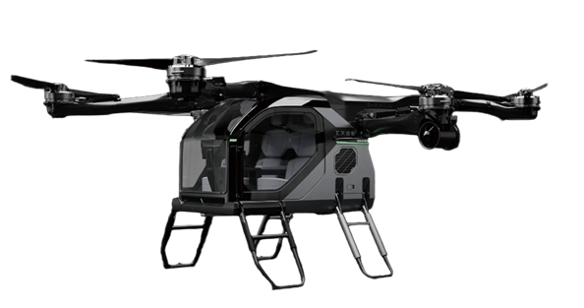
传统电驱执行器产品难以同时满足上述技术要求，当飞行汽车等低空经济新应用场景涌现时，国内并没有符合要求的执行器量产产品可供选择。传统伺服机构可以满足位置、速度控制精度的要求，但由于对体积、重量要求宽松，其功率密度较低，因此在对集成度、轻量化要求极高的飞行器中无法应用。传统伺服机构运行环境并不严苛，允许安装高精度的位置传感器以提高控制精度，但位置传感器在振动、碰撞等情况下易出现故障，在低空飞行器场景会极大降低系统整体的可靠性。对于执行器故障，传统方案存在缺乏有效的检测和分析手段的问题，或者仅在检出故障后简单地断开相应执行机构，这种被动应对方式在飞行器场景中存在显著风险。因此，亟需推动智能执行器系统在高集成度、低噪声、精准控制、高可靠性等方面的突破，为低空飞行器提供高集成高可靠的新型电机驱动系统。
委外技术内容：
1）高集成度、轻量化的电机驱动系统
研发飞行汽车电驱动执行机构永磁同步电机及其减速器，通过系统综合设计，并实现全速域无位置传感器控制，降低重量、提高集成度。
2）低噪声、高精度多电机协同控制
提高执行器电机控制品质，包括降低电机及其系统的运行噪声、提高多电机协同控制的精度。
3）智能故障诊断与高可靠容错运行
开发基于人工智能的故障诊断与容错控制模块，支持实时状态监测与冗余切换，确保关键执行机构在发生单点或多点故障时仍能维持安全运行边界。
技术需求难点：
1）全速域无位置传感器控制需要克服重载、高低温等极端工况下参数变化造成的位置估计，冗余控制；
2）负载、参数等不平衡条件下多电机高精度协同控制，NVH控制；
3）提高基于人工智能技术的故障诊断的准确率。
委外技术指标：
挑战单位需协助企业完成低空飞行器用智能执行器研发，提升系统集成度、可靠性、控制性能以及故障诊断方面的性能。满足以下指标：
1）能实现全速域无位置传感器控制，且电机转子初始位置检测误差＜5°；
2）有位置传感器场合，能够无缝切换至无感运行，从检出故障到切换运行过程中，速度误差<5%，电流波动在额定电流范围以内，不触发过流保护；
3）作动器同步误差：作动器减速圈数≤1圈，停止时间≤40ms；同步作动器的位置控制延迟时间＜4ms；重复定位误差≤5脉冲当量（作动器反馈位置）；
4）分合作动器各速度运行平稳顺畅，无顿挫、抖动或爬行现象，无异常噪声。台架电机工作噪声客观要求：测量距离0.5m时，噪声总值≤50dB(A)，各阶次噪声与噪声总值差值≥10dB(A)；
5）开发基于人工智能的故障诊断与容错控制模块，支持实时状态监测与冗余切换，确保关键部件在一定故障下仍可安全运行，故障检出准确率≥99%；
6）发表学术论文3篇，申请发明专利3项
需求九：星闪（Near Link）通讯协议的无线广播核心模组
委托企业：音王电声股份有限公司
对接人：刘兴 联系方式：19965361151
项目背景：
随着数字、无线技术的发展，公共广播系统在教育、商业、交通等领域飞速发展，具有巨大的市场前景，市场容量保持高速增长。用户对于公共广播系统的延时性、稳定性、灵活性、成本等提出了更为苛刻的要求。华为星闪技术作为近年完全国产的短距离通信的发展技术，在性能上完全超越蓝牙技术指标。AES67协议作为一个开放标准，能够兼容主流的AOIP协议，具有巨大的发展潜力。因此，在当前的国际环境和技术背景下，基于Near Link、ASE67技术，开发群发无线模组，不仅能够突破国外技术垄断，而且能够推动国产化替代，助力公共广播系统在复杂场景（如校园、交通枢纽、商业综合体）中实现低成本、高音质、灵活部署的目标，具有长远的战略和当前的现实意义。但据我们尽可能调研发现， Near Link和ASE67联合技术，在国内外还未应用于公共广播系统。

委外技术内容：
完成星闪协议栈深度适配优化以支持 4M 频宽下 384K 码率高质量音频流传输，完善模组射频性能以实现特定频宽下的接收灵敏度指标，以及提升模组通信传输鲁棒性以保障特定频宽、功率和视距条件下的链接成功率与 BER 要求。

技术需求难点：
超低延迟与多协议融合协同难点、广域覆盖与中继组网稳定性难点、高并发多终端接入管控难点、射频性能与低功耗平衡难点、复杂场景智能抗干扰难点。
委外技术指标：
- 完成星闪协议栈的深度适配与优化，在4M的频宽下，支持384K码率的高质量音频流传输；
- 完善模组射频性能，采用GFSK调制，在2M频宽下，接收灵敏度达到-98dBm，在4M频宽下，接收灵敏度达到-95dBm；
- 提升模组通信传输的鲁棒性，在4M频宽下，发送功率20dBm，在视距30米通信距离内，链接成功率≥99%，BER≤0.01%。

需求十：矿山智能综采协同控制与AI决策系统开发
委托企业：宁波长壁流体动力科技有限公司
对接人：尹以诺 联系方式：18868195166
项目背景：
矿山智能化控制系统作为现代能源工业的“核心中枢系统”，在煤炭安全高效开采、矿山少人化作业和国家能源安全保障等战略性领域中具有不可替代的作用。我国凭借资源规模与政策驱动，已成为全球煤矿智能化建设的重要推动者，在大型煤矿智能化覆盖方面已形成一定基础。宁波长壁流体动力科技有限公司作为国内液压支架电液控制系统的领先企业之一，其核心产品在国内大型煤矿市场占据重要份额，稳居行业前列。
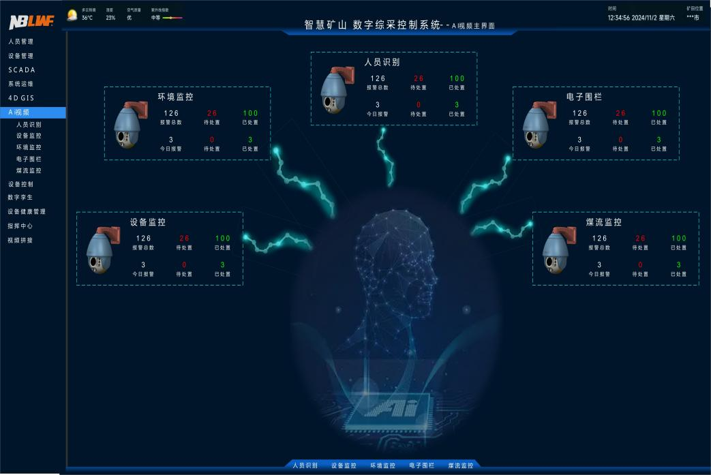
为应对矿山智能化升级的迫切需求，宁波长壁流体依托在液压控制领域的深厚积累，重点突破矿山智能综采协同控制与AI决策系统的研发与应用，致力于构建“感知-决策-执行”的全栈智能化解决方案。目前，采煤机控制系统、工作面运输控制系统与工作面监控系统等关键子系统已开发完成，显著提升了综采装备的自动化水平。然而，现有系统在复杂地质下面临综采系统全流程智能感知与多设备协同智能决策的重大挑战。为研发下一代矿山智能综采系统，实现矿山综采智能化转型升级和实现“少人化、无人化”目标的关键瓶颈，急需技术单位与企业协同攻关，突破系统级关键技术，构建矿山智能综采协同控制与AI决策系统。

委外技术内容：
1、多模态数据协同感知体系：构建多模态协同感知系统，实现复杂环境下多源信息的高置信度融合与稳定感知。
2、工作面AI视频分析系统：开发面向井下复杂环境的AI视觉分析系统，实现对工作面人-机-环状态的实时识别与安全预警。
3、轻量化自主决策引擎：研制面向井下复杂环境的智能决策引擎，实现开采参数自主优化、设备健康预测及安全风险超前研判。
技术需求难点：
煤矿综采工作面环境复杂，现有监控系统与多源传感器因协议异构性，导致数据难以构建时空一致性，无法构建高置信度的协同感知体系；现有系统依赖作业经验调整工艺参数，缺乏实时数据驱动的自主决策能力，断层构造、煤层变异等复杂地质条件，无法动态生成及执行最优开采策略。
委外技术指标：
- 智能感知与协同控制：针对综采工作面的全流程工作流程和设备人员安全，开发煤矿AI分析算法不小于20种，包括对综采全流程的设备工作流程识别和人员安全预警，实现120台级设备协同智能控制
(2)轻量化边缘决策引擎： 研发一套针对井下边缘计算环境深度优化的轻量化DeepSeek智能决策引擎，该引擎需融合地质、设备、环境及历史数据，在有限边缘算力约束下实现生成调度自主优化、设备状态预测与故障预测三大核心决策功能，模型体积压缩至≤1.2G（精度损失<5%）；
(3)高性价比边缘算力：矿用本安型AI边缘计算单元算力≥20TOPS，单台成本控制在综采控制器总成本10%以内。
(4)边缘算力管理：构建边缘资源管理与容器化部署框架，支持感知算法、控制逻辑、决策模型的灵活部署、更新与资源调度，保障系统高可用性。

第三届鄞州区技术创新挑战赛榜单
序号 | 企业名称 | 需求名称 | 发布金额 （万元）
1 | 数据安全的超高速超高精度智能测量系统研制 | 宁波聚华光学科技有限公司 | 150
2 | 带高反光抑制功能的高速高精度激光三维扫描相机技术 | 翌视科技(宁波)有限公司 | 150
3 | 数码高速喷墨印刷机整机运动协同控制技术开发 | 宁波荣大创想智造科技有限公司 | 160
4 | 高性能稀土永磁材料 AI 智能检测装备关键技术研究 | 宁波韵升智能技术有限公司 | 150
5 | 仓储库房 AMR 机器人视觉导航技术研究 | 浙江北泰智能科技股份有限公司 | 150
6 | 基于全国产化器件的高精度导航微系统技术 | 宁波军鸽防务科技有限公司 | 150
7 | 基于耐高温永磁材料的eVTOL 用高功率密度轴向磁通电机研发 | 宁波科星材料科技有限公司 | 150
8 | 低空飞行器用高集成度高可靠性智能执行器的研发 | 宁波圣龙动力系统股份有限公司 | 150
9 | 星闪(Near Link)通讯协议的无线广播核心模组 | 音王电声股份有限公司 | 150
10 | 矿山智能综采协同控制与AI决策系统开发 | 宁波长壁流体动力科技有限公司 | 150

